 | PETIT DEJEUNER | DEJEUNER | GOUTER | DINER
LUNDI | -2 tranches de Banane bread aux l’amandes  -Café | -1 galette de blé noir avec 1 œuf, des champignons, oignon, 20 g de fromage  -salade verte  -1 skyr avec des myrtilles | -Thé  -1 poire | -Blanc de poulet façon rôti en cocotte, poireaux et carottes  -100 g de pomme de terre vapeur  -Fruits au four | 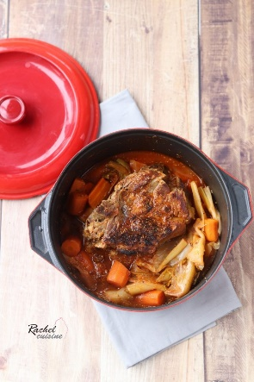
MARDI | -Café  -2 tranches de Pain complet aux graines  -2 càc de Miel  -1 kiwi | -Blanc de poulet façon rôti en cocotte, poireaux et carottes  -100 g de pomme de terre vapeur  -1 fruit | -1 tranches de Banane bread aux l’amandes  -infusion détox | Assiette complète :  -3 Galettes de lentilles vertes  - légumes au four  -salade  -sauce tahini  -1 carré de chocolat noir 70 % | 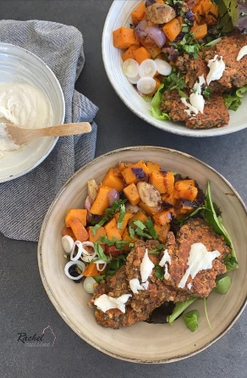
MERCREDI | -1 pancook  -1 café | Assiette complète :  -légumes au four, saumon fumé, riz et avocat  -1 pomme | -Thé  -Quelques amandes | -1/4 de de quiche légumes au four, jambon, morbier  -Salade  -1 fromage blanc avec 1 cac de sirop d’agave | 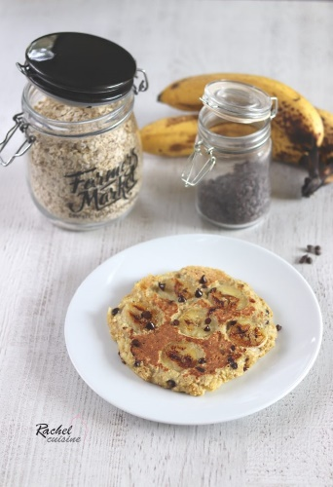
JEUDI | -1 part de porridge au fruits cuit au four  -café | -1/4 de de quiche légumes au four, jambon, morbier  -Salade  -1 part d’invisible aux pommes, myrtilles | -Thé  -½ mangue | -Gratin poireaux, pomme de terre léger  -2 tranches de jambon fines (100 g)  -1 fromage blanc avec 1 poire | 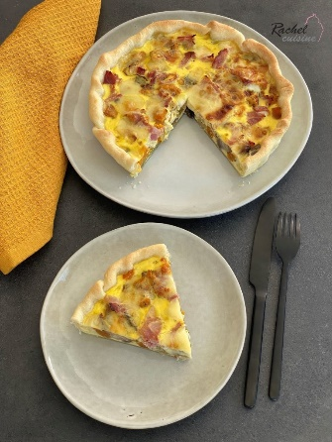
VENDREDI | -1 pancook  -1 café | --Gratin poireaux, pomme de terre léger  -1 steak haché  -1 skyr avec 1 kiwi | -Thé  -1 part d’invisible pommes, myrtilles | -Poisson en papillote  -80 g de semoule complète  -Potiron rôti  -1 carré de chocolat | 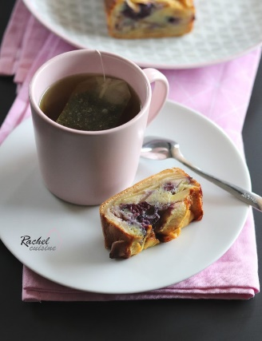
SAMEDI | -Porridge au chocolat, cuit au four  -Café | -Poisson en papillote  -80 g de semoule complète  -Potiron rôti  -1 skyr avec quelques myrtilles | -Infusion  -Fruits au four | Raclette :  -100 g de pomme de terre à l’eau  -3 morceaux de fromage à raclette (50 g à 60 g environ)  -1 tranches de jambon blanc  -1 tranche de jambon cru  -2 tranches de speck  -salade vertes, champignons crus | 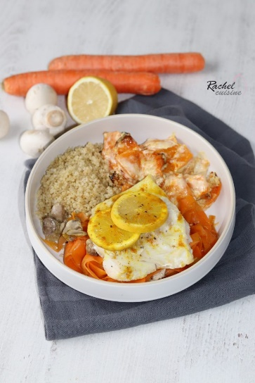
DIMANCHE | -Porridge flocons et son d’avoine  Avec ½ banane et des myrtilles  -Café | -Saumon frais au four, fondue de poireaux, carottes, riz Thaï  -Fruits au four | -Infusion  -1 cookies de Cyril Lignac | -Soupe butternut, carottes  -Fondue de poireaux, carottes  -1 œuf au plat | 